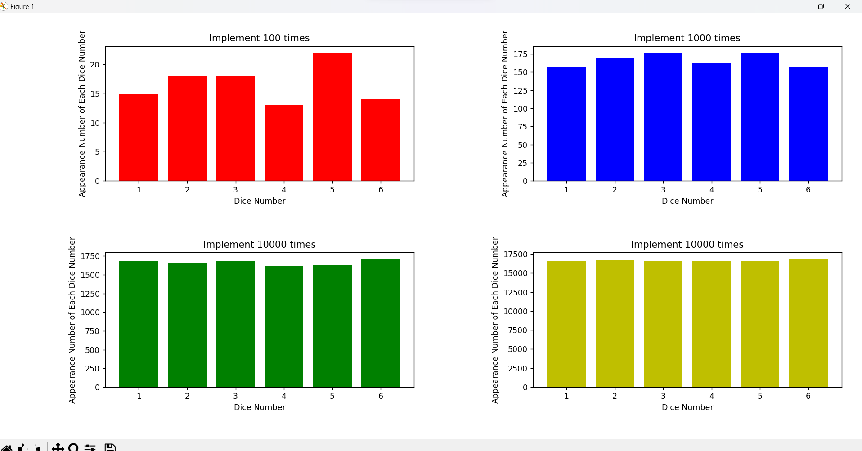

-시행 횟수가 100번일 때는 주사위 숫자가 4가 나왔을 때와 5가 나왔을 때의 빈도수 차이가 시행 횟수에 비해 크게 나왔고, 6이 나왔을 때와 5가 나왔을 때의 빈도수 차이도 시행 횟수에 비해 크게 나왔다. 시행 횟수가 1000번일 때는 시행 횟수가 100번일 때보다는 주사위 숫자 출현 빈도수 사이의 차이가 작게 나왔지만 그래프를 통해 어떤 숫자가 가장 많이 출현했는지 빈도수를 파악할 수 있을 정도로 차이가 존재하긴 했다. 주사위 숫자가 4가 나왔을 때, 5가 나왔을 때의 빈도수의 차이를 막대그래프를 통해 눈으로 확인할 수 있다. 시행 횟수가 10000번 일 때부터는 막대그래프들 사이의 값 차이가 잘 보이지 않기 시작한다. 시행 횟수에 비해 각각의 주사위 숫자들의 빈도수의 차이가 작기 때문이다. 시행 횟수가 100000번일 때는 시행 횟수10000번 일 때보다 빈도수들 사이의 차이가 시행 횟수에 비해 훨씬 작아져 각 주사위 숫자들이 거의 균등하게 나왔음을 알 수 있다. 따라서 시행 횟수가 늘어날수록 시행 횟수에 비해 주사위 숫자의 출현 빈도수 사이의 차이가 작아지기 때문에 주사위를 던졌을 때 각각의 숫자가 나올 확률은 서로 같다는 것을 알 수 있다.